Erklärung des Bieters zu schalltechnischen Eigenschaften des Reachstackers

Hinweis des AG:
Aufgrund Planfeststellung nach § 18 AEG gelten für den Reachstacker die aus der „Schalltechnischen Untersuchung zur Erweiterung der Serviceeinrichtung Neumünster Gbf zu einem KV-Terminal mit Gleisanschluss an eine vorhandene Lok-Drehscheibe, Bericht Nr. 279913ghn05 vom 09.12.2016“ des Ingenieurbüros für Akustik Busch GmbH festgelegten schalltechnischen Anforderungen. Die vorgenannte „schalltechnische Untersuchung“ ist Bestandteil dieser Vergabeunterlagen und wird mit Erteilung des Zuschlags Vertragsinhalt.

Name des Bieters / der Bietergemeinschaft:

Wir erklären, dass der von uns angebotene Reachstacker die folgenden schalltechnischen Eigenschaften erfüllt (Mindestanforderung):

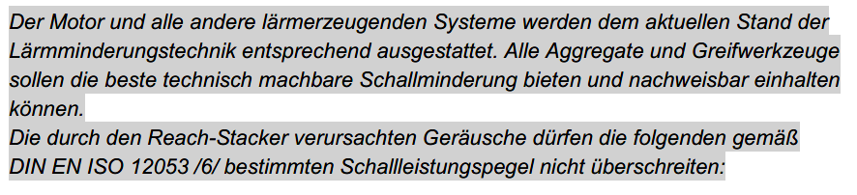

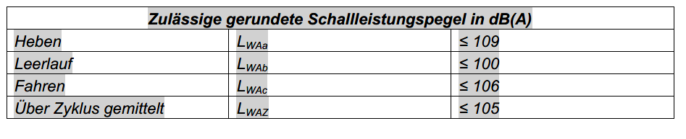

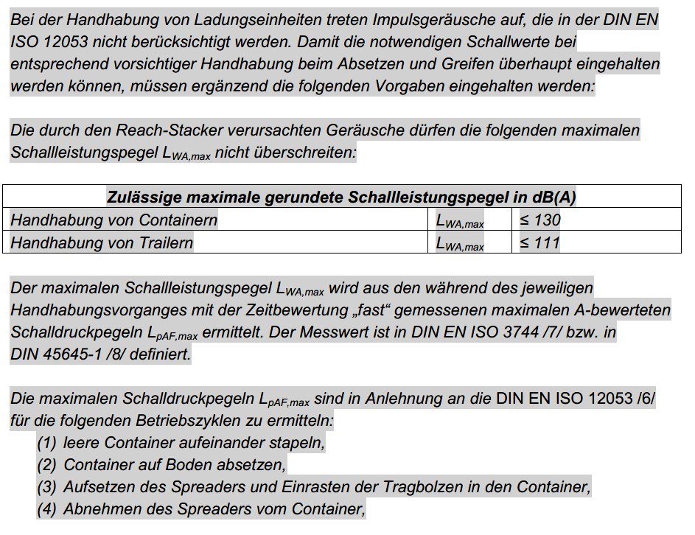


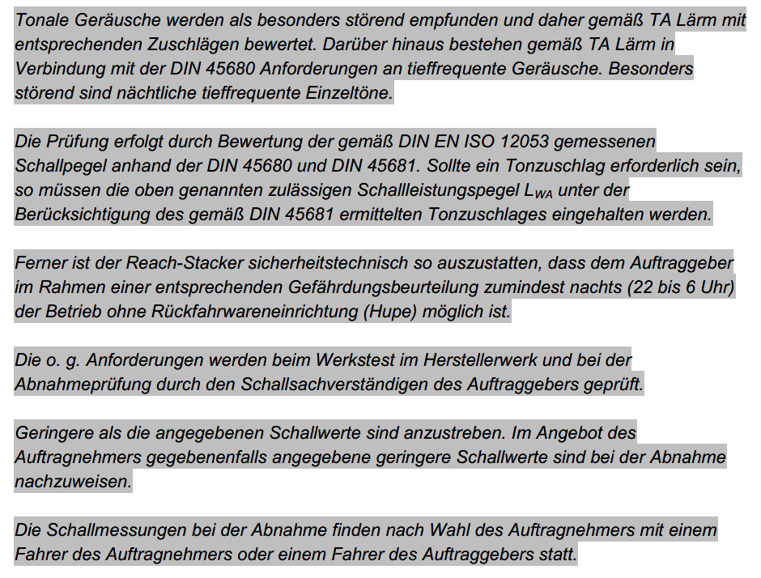

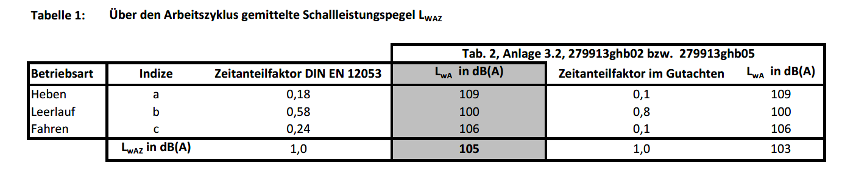

Darüber hinaus erklären wir, dass der von uns angebotene Reachstacker den folgenden Schallleistungspegel einhält:

Über den Arbeitszyklus gemittelter Schallleistungspegel gemäß DIN EN ISO 12053 in dB(A):

Hinweis des Auftraggebers: Die Einzelheiten der Messgrundlage und der definierten Betriebszustände ergeben sich aus der Schalltechnischen Untersuchung. Die Angaben des Bieters werden nach Maßgabe von Ziffer 12.2.2 Allgemeine Verfahrensbedingungen bewertet. Der Auftraggeber behält sich vor, von dem Bieter vor Zuschlagserteilung einen gutachterlichen Nachweis über die Einhaltung des angegebenen Schallleistungspegels zu fordern.

Vor- und Zuname der erklärenden Person in Textform

